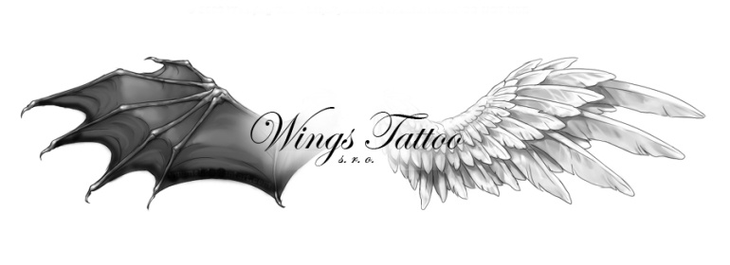

Cenník

Tetovanie

* *cena o ploche od 1 m² do 25 m² 30,00 €*
* *za 1 cm² začatého tetovania nad 25 cm²- bezfarebné 1,00€*
* *za 1 cm² začatého tetovania nad 25 cm² - farebné 1,50€*
* *prekrývanie za 1 cm² začatého tetovania 1,50€*
* *pri väčších tetovaniach sa cena upravuje dohodou*
* *tetovanie hennou( iba malé plochy ) 10,00€*

*Permanentný make-up*

* *obočie 100,00€*
* *očná linka 100,00€*
* *ústa 80,00€*
* *znamienko 30,00€*
* *komplet- obočie, očná linka, ústa, znamienko 250,00€*

Bodypainting ( 1 týžden )

* *celé telo 125,00€*
* *časť tela od 25,00€ do 75,00€*
* *jedna farba 15,00€*

*Piercing*

*Prepichnutie Šperk Dezinfekcia*

* *ucho 8,00€ 2,00€ 1,00€*
* *nos 16,00€ 4,00€ 1,00€*
* *obočie, jazyk, pery 30,00€ 3,00€ 1,00€*
* *chrupavka, tunel 15,00€ 4,00€ 1,00€*
* *pupok 14,00€ 10,00€ 1,00€*
* *bradavka 25,00€ 7,00€ 1,00€*

*Napájanie vlasov*

* *príčesky 15 cm 15,00€*

*25 cm 20,00€*

*35cm 30,00€*

*50cm 45,00€*

* *extravagantné príčesky 30cm 10,00€*

*Úprava vlasov*

* *ozdobné zapletanie 15,00€*
* *farbenie 20,00€*
* *dredy ( 1 dred ) 5,00€*
* *afro 30,00€*